  


**UNIVERZITET U ZENICI**

**POLITEHNIČKI FAKULTET**

**PROJEKAT**

**TEMA: Internet Service Provider**

**Predmet: Objektno orjentisano programiranje**

**Profesor: Dželihodžić Adnan**

**Asistent: Tabak Edin**

**Studenti: Sarajčić Samed, Kalabuzić Mujo, Doglod Zijad i Haseljić Muhamed**

**Brojevi indexa: 168, 181, 185, 183**

**Studij: Softversko Inženjerstvo**

**Zenica, 2022.**

SADRŽAJ

II. UVOD 3

III. KLIJENTSKI MENI 4

2.1. Opcija – Vidi ponude 5

2.2. Opcija – Podnesi zahtjev 7

2.3. Opcija – Ponisti ugovor 7

2.4. Opcija – Administratorski meni 9

IV. ADMIN MENI 10

3.1. Opcija - Odobri zahtjev 10

3.2. Opcija – Pogledaj ugovor 10

3.3. Opcija – Izbrisi ugovor 10

3.4. Opcija – Dodaj paket 11

3.5. Opcija – Uredi paket 11

3.6. Opcija – Izbriši paket 12

3.7. Opcija – Dodaj radnika 12

3.8. Opcija – Uredi radnika 13

3.9. Opcija – Izbriši radnika 14

3.10. Opcija – Ispiši radnika 14

V. DODATNE INFORMACIJE O PROJEKTU 15

# UVOD

Firma ili tvrtka koja se bavi pružanjem internetskih usluga (eng. Internet Service Provider – ISP) kao što je npr. BH Telecom ili Telemach, se svakodnevno suočava saraznim zahtjevima, a ujedno i problemima samih klijenata.Svakodnevno dolazi do potpisivanja ugovora između klijenata i Internet Service Providera po kojem Internet Service Provider pruža svoje internetske usluge klijentu u zavisnosti od odabranog paketa tj. zahtjeva klijenta. Prilikom potpisivanja ugovora uzimaju se sljedeći podaci o klijentu: ime, prezime, JMBG, datum rođenja, mjesto rođenja, podaci u paketa, adresa stanovanja (zbog priključka Interneta) itd. Ti podaci se čuvaju u bazi podataka. U bazi podataka nalaze i podaci o paketima koje nudi Internet Service Provider. Ti podaci su sljedeći: naziv paketa, brzina interneta, cijena paketa, dodatna opcija. Na ovaj način je opisan svaki paket. Također u bazi podataka se moraju čuvati i podaci o uposlenima u toj firmi. Ti podaci su sljedeći: ime uposlenika, prezime uposlenika. JMBG, mjesto rođenja, datum rođenja, pozicija u firmi (npr. Uposlenik za šalterom, id_pozicija), završena stručna sprema itd. Pomoću ovih podataka se vodi evidencija o uposlenima u firmi te se pomoću njih identifikuje uposleni. Uloga Internet Service Providera jeste da osigura Internet klijentu. Kada klijent dođe kod Internet Service Providera sa određenim zahtjevom kao što je npr. brzina download-a, te potpiše ugovor, onda se ti podaci upisuju u bazu podataka. Također, kada se neka osoba zaposli u toj firmi, njegovi se podaci čuvaju u bazi podataka. Direktor ima pravo zapošljavati osobe, dati otkat i mijenjati plate uposlenima. Na kraju isteka ugovora, klijent može da ponovo potpiše ugovor sa Internet Service Providerom ili da prekine suradnju.

# KLIJENTSKI MENI

Kada se program prvi put pokrene, ispisat će mu se poruka dobrodošlice od strane firme Telenet.

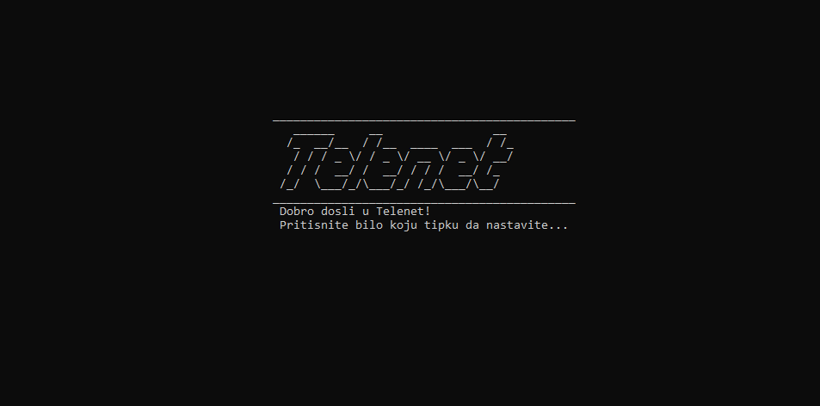

*Slika 1. Dobrodošlica programa*

Nakon što korisnik pritisne bilo koju tipku program će mu prikazati Klijentski meni u kojem su ponudjene opcije klijenta. Te opcije uključuju sljedeće:

* Da vidi ponude koje nudi firma Telenet
* Da podnese zahtjev za priključenje Interneta
* Da podnese zahtjev za poništavanjem već potpisanog ugovora sa firmom Telenet
* Da radnik/direktor može ući u Admin meni
* Izlaz iz Klijentskog menija koji znači završetak programa

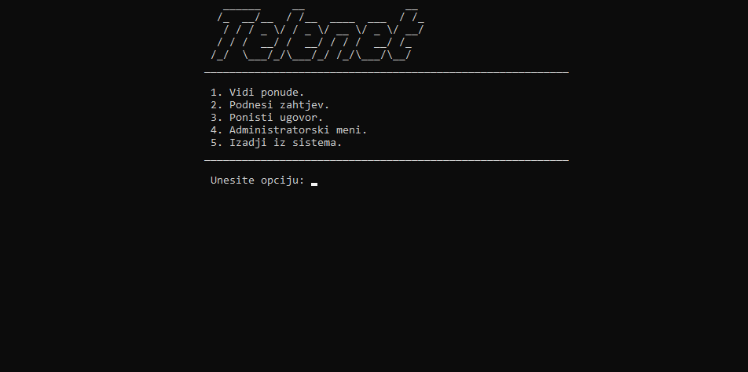

*Slika 2. Klijentski meni*



## Opcija – Vidi ponude

Ukoliko nema paketa u Bazi podataka program će klijenta obavijestiti da nema paketa na stanju. Ako ima, Unutar ovog dijela programa se nalaze "ponude" odnosno paketi koji su ponuđeni samom korisniku(klijentu). Nakon što korisnik ukuca broj 1 kao željenu opciju, dobit će ispis svih paketa, te može izabrati koji paket želi pogledati. Nakon odabira dobit će sve informacije o tom paketu.

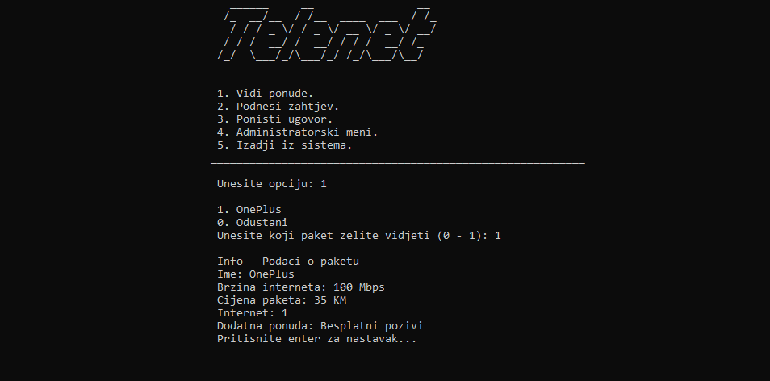

*Slika 3. Opcija – Vidi ponudu*

## Opcija – Podnesi zahtjev

Opcija 2 unutar programa, prilikom odabira ove opcije korisnik(klijent) unosi svoje lične podatke koji su potrebni(ime, prezime, mjesto boravišta, e-mail...), te nakon toga bira paket koji želi. Nakon što je to izvršeno korisniku preostaje samo da čeka da se taj zahtjev odobri od strane Admina.

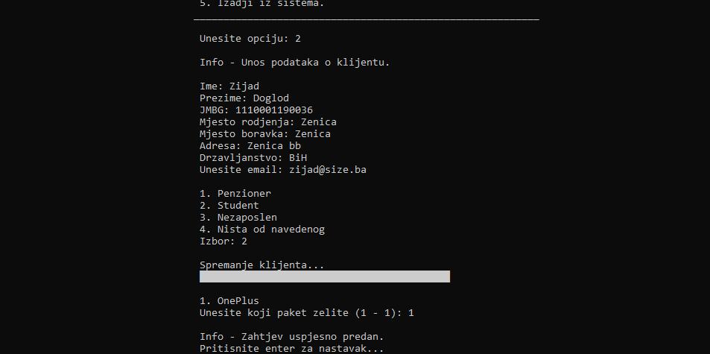

*Slika 4. Opcija – Podnesi zahtjev*

## Opcija – Ponisti ugovor

Prilikom poništavanja ugovora, korisnik unosi ID koji mu je "dodijeljen" prilikom podnošenja zahtjeva. Klijent mora podnijeti zahtjev za brisanjem ugovora te će mu Radnik/Direktor odnosno Admin odobriti taj zahtjev i ugovor će biti poništen. To je predstavljeno na sljedećim slikama.

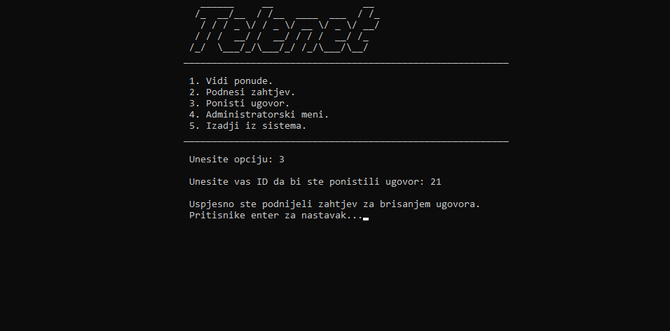

*Slika 5. Podnošenje zahtjeva za brisanjem ugovora*

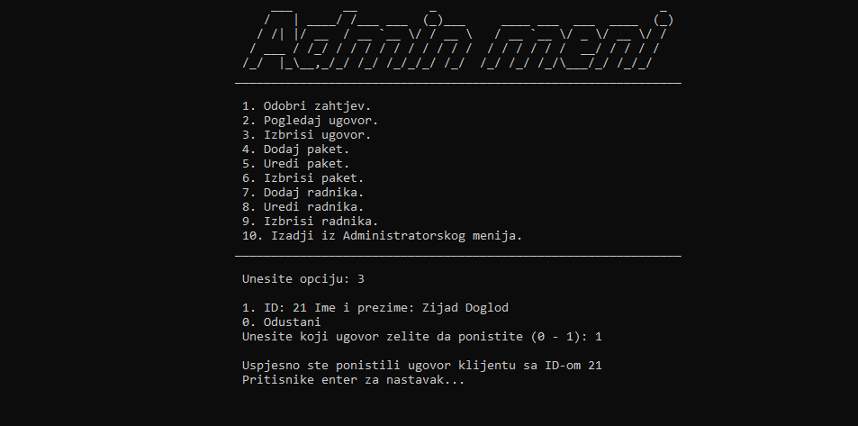

*Slika 6. Odobravanje zahtjeva klijenta za brisanjem ugovora*

## Opcija – Administratorski meni

Da bi se pristupilo svim opcijama koje Admin meni pruža, treba unijeti ispravan username i šifru. Ako šifra i username ne postoje u bazi, program javlja grešku, dok u suprotnom se omogućava pristup 10 različitih opcija, a one su vidljive na slici 8.



*Slika 7. Login sistem*

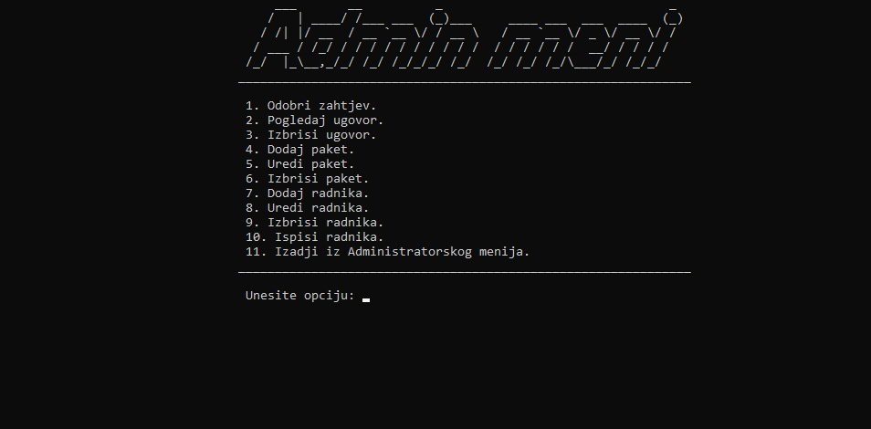

*Slika 8. Admin meni*

# ADMIN MENI

U Admin meniju se nalaze sve potrebne funkcije programa. Radnik za šalterom ima prisutp prvih 6 opcija, dok direktor firme ima pristup svim.



## Opcija - Odobri zahtjev

Kada klijent podnese zahtjev za priključenje Interneta, radnik za šalterom ili direktor taj zahtjev mora odobriti. Kada ga odobri, ugovor je potpisan između klijenta i Telenet firme.



*Slika 9. Odobravanje zahtjeva za priključenje Interneta*

## Opcija – Pogledaj ugovor

Radnik za šalterom može pogledati listu ugovora koji se nalaze u Bazi podataka.



*Slika 10. Opcija koja prikazuje listu ugovora (u ovom slučaju postoji samo 1)*

## Opcija – Izbrisi ugovor

Korisnik može podnijeti zahtjev za poništavanjem ugovora, s tim da kada bude htio da poništi ugovor, mora unijeti svoj ID, a nakon toga radnik za šalterom ili direktor može odobriti taj zahtjev.



*Slika 11. Klijent podnosi zahtjev za brisanjem ugovora (klijentski meni)*

**

*Slika 12. Radnik za šalterom/Direktor odobrava zahtjev za brisanjem ugovora (Admin meni)*

## Opcija – Dodaj paket

Kada uđemo u Admin meni i odaberemo opciju Dodaj paket, potrebno je da unesemo određene informacije o paketu kao što su ime, brzinu interneta, cijenu paketa, te da li želimo da on bude ograničen ili neograničen, a za kraj ako želimo možemo unijeti dodatnu ponudu i time bi dodavanje paketa bilo završeno.



*Slika 11. Postupak dodavanja paketa*

## Opcija – Uredi paket

Nakon što smo dodali neki paket, njega je moguće i urediti, odaberemo opciju Uredi paket, bit će nam ponuđeno koji dio želimo izmijeniti, nakon što smo odabrali ono što želimo da promijenimo, to se odmah spremi i time završavamo uređivanje.

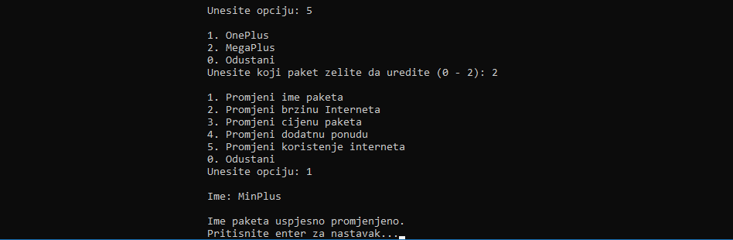

*Slika 12. Pospupak uređivanja programa*

## Opcija – Izbriši paket

Ako nam se kojim kojim slučajem neki od paketa ne dopada, možemo ga izbrisati jednostavnim postupkom, izaberemo opciju Izbriši paket, zatim će nam se pojavit svi dostupni paketi, zatim izaberemo redni broj paketa koji želimo izbrisati, time je obrisan traženi paket.



*Slika 13. Postupak brisanja paketa*

## Opcija – Dodaj radnika

Radnika može dodati samo Direktor. Kada Direktor odabere ovu opciju mora unijeti sve predefinisane podatke vezane za tog radnika. Svi potrebni detalji se nalaze na slici 14. S tim u vezi da se datum rođenja dobiva iz JMBG-a kojeg je potrebno precizno unijeti (neće raditi za izmišljene JMBG-ove. Nisu svi gradovi uzeti u obzir nego samo poznatiji gradovi BiH). Također, vrijeme provedeno u firmi se posebno računa na osnovu unesenog datuma zapošljenja i trenutnog današnjeg datuma.

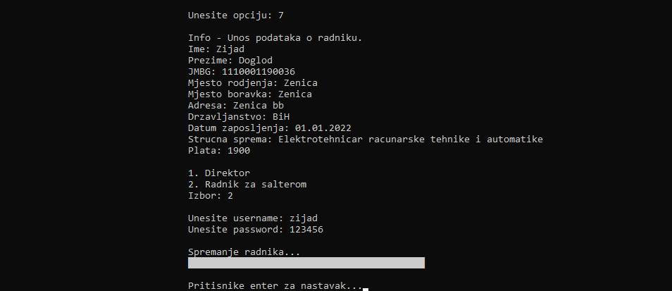

*Slika 14. Postupak dodavanja radnika*

## Opcija – Uredi radnika

Mi kao direktor, kada odaberemo ovu opciju, možemo da uređujemo određene karakteristike naših unesenih radnika. U slučaju da nam nešto ne odgovara mi to lako možemo uraditi.

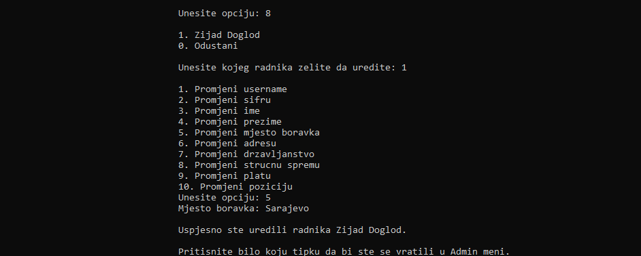

*Slika 15. Postupak uređivanja radnika*

## Opcija – Izbriši radnika

Ova opcija nam služi da kada želimo da uklonimo jednog radnika, jednostavnim postupkom to uradimo, odaberemo opciju Izbriši radnika i to će biti učinjeno.



*Slika 15. Postupak brisanja radnika*

## Opcija – Ispiši radnika

Ova opcija nam služi da ispišemo sve potrebne podatke određenog radnika. Svi potrebni detalji se nalaze na slici 16.

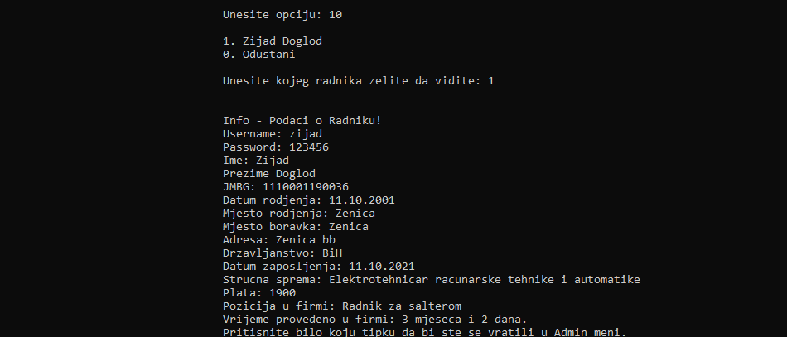

*Slika 16. Postupak ispisivanja određenog radnika*

# DODATNE INFORMACIJE O PROJEKTU

Projekat se sastoji iz 4 klase od kojih su 2 nasljeđene. Također postoji i file Funkcije.h u kojem su deklarisane sve moguće funkcije projekta, a u file-u Funkcije.cpp su izvršene njihove implementacije. U mainu se nalazi određeni kod koji se odnosi na kreiranje potrebnih file-ova kada se program pokrene, ispisivanja dobrodošlice, pozivanja funkcije klijentskog meni-a i funkcije koja briše sve fajlove iz baze podataka.

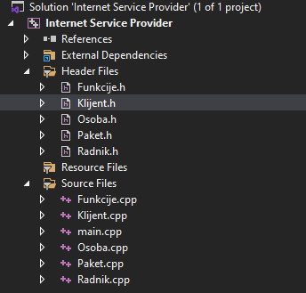

*Slika 17. Spisak file-ova*